Ruphia est un outil qui fut né du code html ;css ;javascript ;beaucoup du python avec ses librairies(numpy ,sympy ,sympyEngine,os,sys,datetime,random,matplotlib,…) et le framework flask et node accompagnés des longs débogages , pendant 3 mois d’apprentissage et de débogages j’ai fini enfin sa toute premiere version cette version était :
- Interface : terminal
- Intelligence : tres faible incapable de caculer seulement causer
- Apprentissage :elle connaissait à pene dire bonjour
Meme si j’ai un peu perdu les images des ses dernieres versions Ruphia est faite avec le framework flask mais apres des debogages et à l’aide de l’ia ,Ruphia a fait ces premiers calculs avec le module math de python.
Mais qand je l’ai initié aux modules os et sys Ruphia a pris une autre allure celle de mon assistant personnel capable d’intéragir avec mon système.
Et puis grace à l’ia qui m’a apprise comment utiliser numpy et sympyEngine Ruphia est devenu non seleument un assistant maison mais aussi une aide mathématique et j’ai amélioré son interface.
Et c’est là que l’idée de faire de ruphia un controleur de mon terminal m’ai survenu donc j’ai intégré dans ruphia un onglet shell et bientôt d’ici les vancaces ruphia sera entrainé par notre équipe de dev junior en faisant bouffer à ruphia des livres des données et autres .

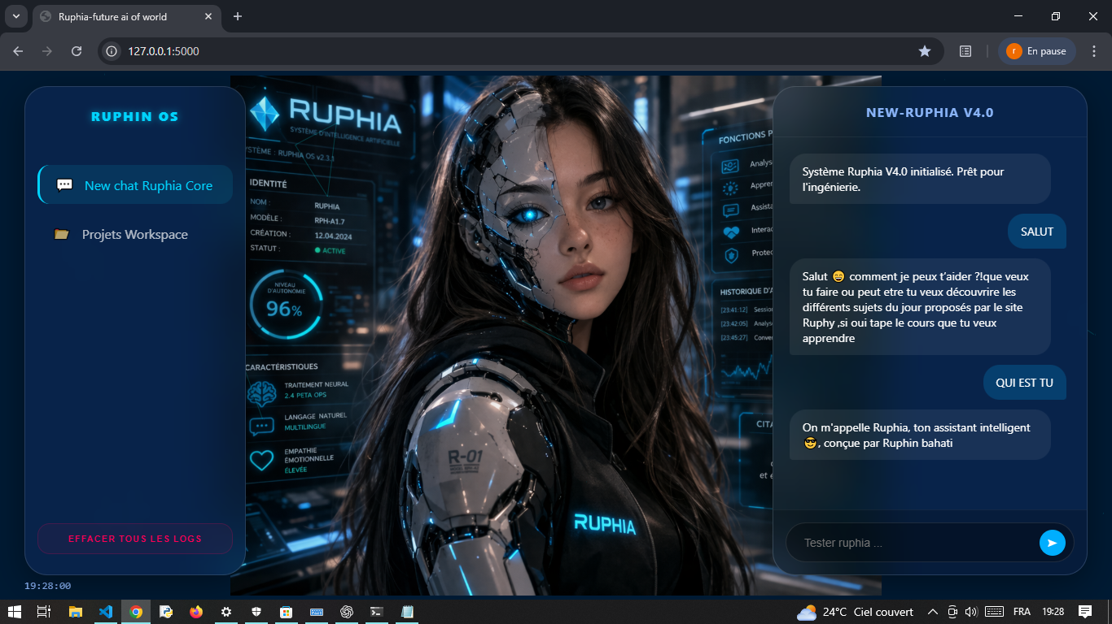

Cette version de ruphia ci haute est la version 4 .0 junior
Car elle était un essai de comment ruphia va evoluer on voulait voir comment ruphia sera mais avec mon géni j’ai fait 2 autres versions :
1 .Ruphia 4.0 pro night :
Elle prend une allure futuriste et une aura remarquable.
Elle combine vision nocturne et science lourde

2.Ruphia 4.0 pro labo :
Cette version est la meme que la 4.O pro night mais interface differentes .
Mais pour moi avec mon ia Ruphia j’ai beaucoup appris en programmation et comment l’utiliser pour et l’employer pour la vie quotidienne .
Voici la version ruphia 4 .0 pro NIGHT en mode chat et en bas la version de Ruphia 4.0 labo c’est ma préféré merci d’avoir lu ce document concernant les version des ruphia modernes car Ruphia a commencé dans le terminal.
